评价人员现场照片
左：评价人员 （周忠菊，三级评价师）
中：业主方陪同人员
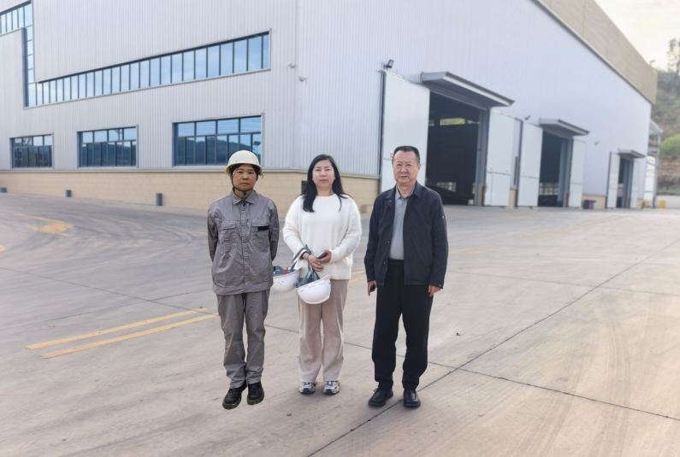
右：评价组组长（李毅雄，二级评价师）

